第１１章 商工業
第１節 町内の事業所
羽合地内における商工業は、零細な規模が圧倒的に多く、家族的経営や女子雇用型の事業所が主流となっている。
まず、商業の現状をみることとする。羽合町内の商店は、小売業が大部分である。商店街的なものは形成されておらず、各集落に散在している。そのほとんどが零細な家族経営で、規模も県平均を下回っているのが現状であり、町民の購買力の一部を満たしているにすぎない近隣商店的な店が多い。
これは、町内に専門店が少ないこと、交通手段の発達に伴い近隣都市への交通の便がよくなり、食料品や日常雑貨類等の生活に密着した物品及び電気器具等、アフターサービスの必要な物品以外は近隣都市へ流れていると思われる。
羽合町における商店数・従業者数・販売類の状況を示すと、表１４のとおりである。
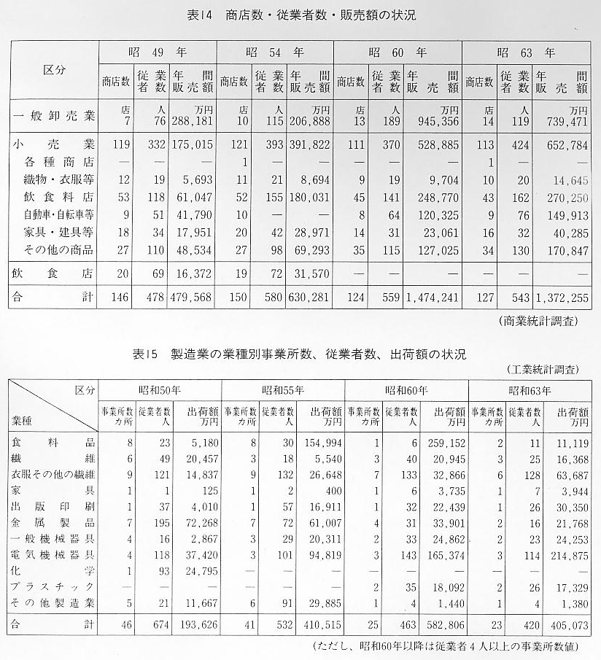
商店数・従業者数については、昭和４９年当時からあまり大きな変化はないものの、年間販売額は昭和４９年に比べて、昭和６０年に及ばなかったものの、昭和６３年には約３倍の１３９億円余りに達している。これは郡内2位であり、殊に国道９号及び１７９号の両側で商業活動が盛んになったと見受けられる。
しかし、前述したとおり、総じて商店街的なものは形成されていないのが現状である。今後人口増加の中で、潜在的購買力もかなりあると考えられるので、観光開発などの分野の広がりと関連して商業経営の近代化を進めるため、町商工会の組織活動を強め、各種融資制度の充実を図りながら、消費動向調査等を行い、今後の商業振興の確立を目指す必要がある。
次に、工業の現状をみることとする。羽合町における製造業の業種別事業所数、従業者数、出荷額の状況を示すと、前掲表１５のとおりである。
表中の数値について、昭和６０年以降は従業者数４人以上の事業所数値のため比較が困難であるが、町内事業所の従業員数は減少傾向にある。特に昭和５０年から５５年の減少が目立っている。出荷額については、昭和６０年まで順調に伸びていたが、以降は横ばいあるいは多少減少傾向にある。町内事業所の従業員は３０人未満のところが大半で、なかでも１０人未満の零細事業所が圧倒的に多いのが現状である。業種別では繊維縫製、弱電、食料品及び機械金属が中心である。特に、繊維縫製や弱電部門に女子が３分の２近くを占め、本町の工業は女子雇用型が主流となっている。
今後、既存企業の積極的な育成を図るとともに、倉吉市との隣接地域について、市の都市計画と整合させながら活用を図り、土地利用計画に沿って環境の保全にも配慮し、新規企業の誘致及び中核的企業の育成に努める必要がある。

